（様式１）
日本医療研究開発機構 障害者対策総合研究開発事業（身体・知的・感覚器障害分野）
研究開発提案書
研究開発課題名  （英語表記） |  | ○○に関する研究開発  Study of ○○
公募名  （事業名） |  | 障害者対策総合研究開発事業 身体・知的等障害分野 ・ 感覚器障害分野
 |  | 公募研究開発課題： 感覚器障害者の自立生活を可能にするような住居支援及び能動的に社会参加することの出来る就労マッチング支援手法の開発
研究開発期間 |  | 契約締結日～ 令和ｘ年 3月 31日（ X 年間）
ヒト全ゲノムシークエンス解析 |  | □実施する □実施しない  ※いずれかに☑。実施する場合、ヒト全ゲノムシークエンス解析プロトコール様式を提出。
研究開発代表者 | 氏名 | （フリガナ）〇〇〇〇 〇〇〇
 |  | （漢字、ローマ字表記）〇△ 〇□ Yyyy Yyyyyy
 | 研究者番号 | 12345678
 | 所属機関  （正式名称） | ○○法人○○大学
 | 住所 | 〒XXX-XXXX XXXX県XXXX市XXXX1-2-3
 | 電話番号 | XX-XXXX-XXXX
 | E-mail | YYY@YY.jp
 | 所属部署（部局） | △△△学部△△△学科
 | 役職 | △△△
 | 経理事務担当者氏名 | □□ □□ | 経理担当部署（部局）・  連絡先等 | ○○大学管理部○○課  電話番号：XX-XXXX-XXXX FAX番号：XX-XXXX-XXXX  E-mailアドレス：YYY@YY.jp
研究開発分担者 | 氏名 | （フリガナ）〇〇〇〇 〇〇〇 ※全ての分担者について記載
 |  | （漢字、ローマ字表記）□□ ○○ Zzzz Zzzzz
 | 研究者番号 | 98765432
 | 所属機関  （正式名称） | ○○法人△□大学
 | 住所 | 〒XXX-XXXX ○○県○○市○○町・・・・
 | 電話番号 | XX-XXXX-XXXX
 | E-mail | YYY@YY.jp
 | 所属部署（部局） | △△△学部△△△学科
 | 役職 | △△△
 | 経理事務担当者氏名 | □□ □□ | 経理担当部署（部局）・連絡先等 | ○○大学管理部○○課  電話番号：XX-XXXX-XXXX FAX番号：XX-XXXX-XXXX  E-mailアドレス：YYY@YY.jp
※ 研究開発分担者等は全ての分担者について記載してください。また、人数に応じて適宜記入欄を追加してください。
各年度別経費内訳
（１）全体経費 |  |  |  |  |  | （単位：千円）
大項目 |  |  | 中項目 | 令和５年度 | 令和６年度 |  | 令和７年度 | 計
直  接  経  費 | 1.物品費 |  | 設備備品費
 |  |  | 消耗品費
 | 2.旅 費 |  | 旅 費
 | 3.人件費  ・謝金 |  | 人件費
 |  |  | 謝金
 | 4.その他 |  | 外注費
 |  |  | その他
小 計
間接経費
（上記経費の30%目安）
合 計

（２）機関別経費（直接経費） |  |  |  |  | （単位：千円）
種別 | 機関名 | 令和５年度 |  | 令和６年度 |  | 令和７年度 | 合計
代表機関
分担機関1
分担機関2
分担機関3
研究開発費合計額

（３）直接経費の具体的な内訳や使用目的

・●●研究における●●に用いる●●の購入：●●千円
・▲▲研究における▲▲のための支出：▲▲千円

研究組織（研究開発代表者及び研究開発分担者）
 | 氏名 | 所属機関^{※1} | 現在の専門 | 令和５年度  研究経費^{※2}  （千円） | エフォート  （％）
 | 生年月（年齢：令和５年４月１日時点） | 所属部署（部局）^{※1} | 学位（最終学歴）  学位取得年
 |  | 役職^{※1} | 役割分担
研究開発代表者 | ○○ ○○ | ○○○○大学 | △△△ | X,XXX | XX
 | S49/11（XX） | △△△学部△△△学科 | △△博士（○○大学）  H14年
 |  | △△△ | 研究の統括
 |  | （主たる研究場所）^{※1}  △□大学 |  | X,XXX | XX
 |  | △△△学部△△△学科
 |  | □□□
研究開発分担者 | □□ ○○ | △□大学 | □○□ | X,XXX | XX
 | S50/11（XX） | △△△学部△△△学科 | ○○博士（□△大学）  H15年
 |  | □□□ | データの解析
 |  | （主たる研究場所）^{※1}  △□大学 |  | X,XXX | XX
 |  | △△△学部△△△学科
 |  | □□□
研究開発分担者
計 2名 |  |  | 研究開発経費合計 | X,XXX
※1 所属機関と主たる研究場所が異なる場合は、主たる研究場所の所属研究機関、所属部署（部局）及び役職も記載してください。
※2 研究費については、直接経費を記載してください。

１ 研究概要と目的

２ 研究計画・方法
【2.1研究開発項目別 研究開発概要】
2.1.1 研究開発項目(1)： ○○○○に関する研究
研究開発担当者 氏名： 千代田 次郎（チヨダ ジロウ）
所属機関・部署・役職：大手町大学 ・大学院医学研究科・助手
研究開発項目の概要（1ページ以内）
目的： 〇〇
具体的な研究手段（内容）： 〇〇
達成される成果：
マイルストーン： 時期：いつ（頃）まで。結果：研究全体の要となるデータの取得。

2.1.2 研究開発項目(2)： ○○○○に関する研究
研究開発担当者 氏名： 栄目戸 太郎（エイメド タロウ）
所属機関・部署・役職： 大手町大学 ・大学院医学研究科・教授
研究開発項目の概要（1ページ以内）
目的： 〇〇
具体的な研究手段（内容）： 〇〇
達成される成果： 〇〇
マイルストーン：時期：いつ（頃）まで。結果：新規性の探求。

【2.2研究開発の主なスケジュール】
- 目標達成に向けて取り組むべき研究開発項目を挙げ、実施期間を記載してください。
  - マイルストーン：達成しようとする研究開発の節目となる到達点・達成事項
- 項目別のスケジュールや担当者が分かるように記載してください。
  - 1ページ以内で記載してください。

研究開発項目  ※マイルストーン | 担当者氏名 | 第１年度  （R５年度） |  |  |  |  |  |  | 第２年度  （R６年度） |  |  |  |  |  |  |  | 第３年度  （R７年度）
 |  | 1Q | 2Q |  | 3Q |  | 4Q |  | 1Q |  | 2Q |  | 3Q |  | 4Q |  | 1Q |  | 2Q |  | 3Q |  | 4Q
(1) 〇〇関連  遺伝子発現解析  ・アッセイ系の確立  ・発現データ解析 | 〇〇〇〇  〇〇〇〇 |  |  |  |  |  |  | ▲  マイルストーン：○○○○○○○○
(2)
(3)
(4)
(5)
(6)
【2.3体制図】
代表機関、分担機関の組織（所属機関と主たる研究場所が異なる場合については、主たる研究場所についても記載）、体制、連携、協力体制等について体制図を記載してください。各機関の役割がわかるように記載してください。また、研究開発課題の運営・推進及び進捗管理等の体制や方法について記載してください。
【体制図記載例】
角丸四角形：大学等
楕円：企業
長方形：AMED
点線矢印：契約
二重矢印線：試料・情報等のやり取り、
分担

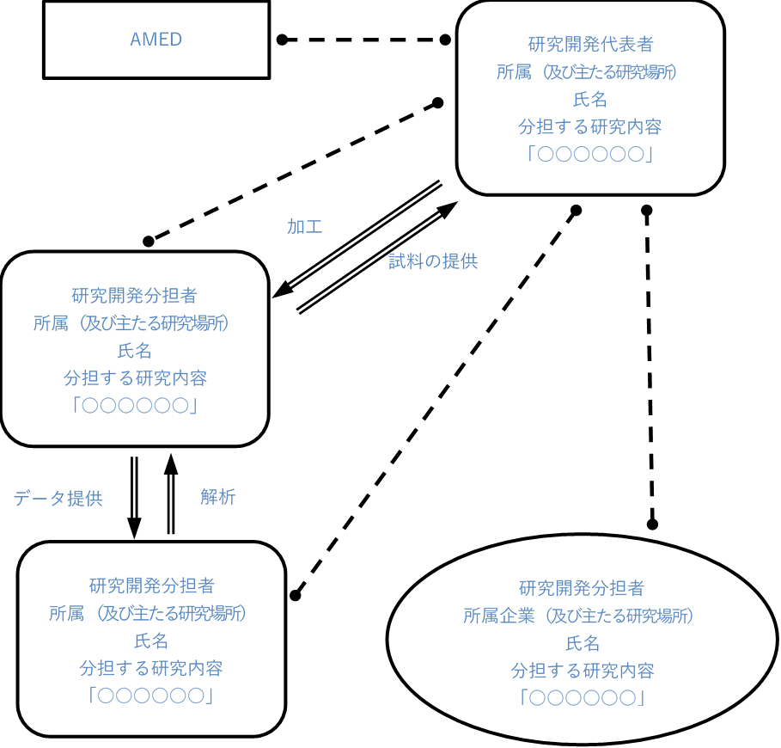

３ 研究業績
- 「研究開発代表者」及び「研究開発分担者」ごとに、それぞれ学術雑誌等に発表した論文・著書のうち、主なもの（過去５年間）を選択し、直近年度から順に記載してください。また、この提案課題に直接関連した論文・著書については、「●」を付してください。
- 特許権等知的財産権の取得及び申請状況、研究課題の実施を通じた政策提言（寄与した指針又はガイドライン等）を記載してください。

（１）研究開発代表者： ○○ ○○
＜論文・著書＞
●M.Marusankaku, J.Aaaa, H.Bbbbb, A.Ccccc, Treatment of Hepatic……, Nature, 2020 , 1,10-20
M.Marusankaku, T.Aaaa, A.Bbbbb, T.Ccccc, Risk factors for Fungal…, Nature, 2019, 2,17-26
＜特許権等知的財産権の取得及び申請状況＞

＜政策提言＞
○○○○○○ガイドライン（○○学会編 XXXX年）

（２）研究開発分担者： ○○ ○○
＜論文・著書＞
●M.Kakukaku, T.Dddd, A.Eeee, T.Ffff, Study on Hepatitis…………, Nature, 2020,12,32-40
M.Kakukaku, T. Dddd, A. Eeee, T.Ffff, Study on Malaria………, Nature, 2019,10,45-54

（Researchmapのテキスト出力を貼り付けた例）
Non-negligible collisions of alkali atoms with background gas in buffer-gas-free cells coated with paraffin
Applied Physics B-Lasers and Optics 122(4) 81-1-81-6 2020年3月

Laser frequency locking with 46 GHz offset using an electro-optic modulator for magneto-optical trapping of francium atoms
Applied Optics 55(5) 1164-1169 2020年2月

Atomic spin resonance in a rubidium beam obliquel

４ 研究費の応募・受入等の状況・エフォート
- 本研究開発課題の研究開発代表者の応募時点における、（1）応募中の研究費(国内外を問わず、競争的研究費のほか、民間財団からの助成金、企業からの受託研究費や共同研究費等の研究資金を含む。以下同じ。)、（2）採択されている研究費（実施中の研究費・実施予定の研究費）、（3）その他の活動について、次の点に留意し記載してください。なお、複数の研究費を記載する場合は、線を引いて区別して記載してください。
- 「エフォート」欄には、年間の全仕事時間を100％とした場合、そのうち当該研究の実施等に必要となる時間の配分率（％）を記載してください。
- 「応募中の研究費」欄の先頭には、本研究開発課題を記載してください。

研究開発代表者：
（１）応募中の研究費（令和 年 月 日時点）
資金制度・研究費名（研究期間・配分機関等名）  申請者本人への配分予定額（直接経費） | 研究課題名  （研究開発代表者氏名） | 役割(代表・分担の別) | 令和５年度の研究経費  （直接経費）  [期間全体の額]  (千円) | エフォート(%)  研究開発課題全体（直接経費）の総額  例）（6,000＋1,000（分担者））×3年 | 研究内容の相違点及び他の研究費に加えて本応募研究課題に応募する理由
【本研究開発課題】  （R５～R７） | ○○と△△の相関に関  する実験的研究  （○○○○）  研究開発期間全体で申請者本人が使用する総額（直接経費）（予定額） | 代表 | 6,000  [18,000] | 20 | （総額 21,000千円）*
科学研究費補助金・挑戦的萌芽研究（R５～R６・日本学術振興会） | ○○と△△の□□への依存性に関する調査研究（○○○○） | 代表 | 3,000  [9,000] | 10 | 本研究とは▲▲の視点から調査する意味で異なり、本応募研究により統合的に理解が進むため。  （総額 9,000千円）*
令和５年度○○財団研究助成金（R５・○○財団） | 上欄と同様に研究開発代表者の場合、総額を記載  ●●と□□の研究  （○○○○） | 分担 | 1,000  [1,000] | 5 | 本研究とは▲▲の視点から調査する意味で異なり、本応募研究により統合的に理解が進むため。

（２）採択されている研究費（実施中の研究費・実施予定の研究費）（令和 年 月 日時点）
（注：本研究開発課題の研究開始年度前に終了する研究費は含みません）
資金制度・研究費名（研究期間・配分機関等名） | 研究課題名  （研究代表者氏名） | 役割(代表・分担の別) | 令和５年度の研究経費  （直接経費）  [期間全体の額]  (千円) | エフォート(%) | 研究内容の相違点及び他の研究費に加えて本応募研究課題に応募する理由
令和3年度○○財団研究助成金（R3・○○財団 | ●●と□□の研究  （○○○○） | 代表 | 1,000  [1,000] | 5 | 本研究とは▲▲の視点から調査する意味で異なり、本応募研究により統合的に理解が進むため。  （総額 5,000千円）*
○○事業（R3～R5・AMED） | ●●と□□の研究  （○○○○） | 分担 | 1,000  [5,000] | 10 | 本研究とは▲▲の視点から調査する意味で異なり、本応募研究により統合的に理解が進むため。
*（ ）内には、研究開発期間全体の直接経費の総額を記載してください。

（３）その他の活動 エフォート：50 ％

５ これまでに受けた研究費とその成果等
- 本欄には、研究代表者及び研究分担者がこれまでに受けた研究費（所属機関より措置された研究費、府省・地方公共団体・研究助成法人・民間企業等からの研究費等。なお、現在受け入れている研究費も含む。）による研究成果等のうち、本研究の立案に生かされているものを選定し、（１）【AMED事業】と（２）【それ以外の研究費】に分けて、次の点に留意し記述してください。
- AMED事業とそれ以外の研究費は区別して記載してください。
- それぞれの研究費ごとに、資金制度名、期間（年度）、研究開発課題名、研究開発代表者又は研究開発分担者の別、研究経費（直接経費）を記載してください。また、研究成果及び中間・事後評価（当該研究費の配分機関が行うものに限る。）結果を簡潔に記述してください。

（記載項目）
資金制度名：
期間（年度）：H 年度～H 年度
研究開発課題名：
研究開発代表者又は研究開発分担者の別：
研究開発経費（直接経費）： 千円
研究成果及び中間・事後評価結果：

研究開発代表者：
（１）【AMED事業】
・AMED ○○事業（A）、H27～H29、「○○に関する研究」、代表者、40,000千円
××××の成果を得た。

・AMED ○○事業（B）、H29～R1、「○○に関する研究」、代表者、40,000千円
××××の成果を得た。

（２）【それ以外の研究費】
・基盤研究（B）、H26～H28、「○○に関する研究」、代表者、40,000千円
××××の成果を得た。

研究開発分担者：
（１）【AMED事業】

（２）【それ以外の研究費】

６ 特記事項
- この項目は、AMEDとして概要を把握するために記載していただくもので、別途公募要領に特記事項として条件が付されない限りは、採否に影響はありません。なお、今後のAMED事業運営に資する研究動向の分析等に利用させていただくとともに、研究開発課題が特定されないかたちで（例：事業やプログラムごとの単位等で）分析結果を公開させていただく場合があります。）
（1） 研究開発課題を進めるうえで、患者・市民参画（PPI：patient and public involvement）の取組を行っている場合、あるいは行う予定の場合には、その計画や実施方法等について記載してください。
（2） 本研究開発課題を実施するにあたり、患者等の研究への参加、データ取得等を予定している場合には、その予定される人数（概数で可）を記載してください。
（3） 【事業ごとに2.研究計画・方法で記載している項目以外で、研究成果の目安となる数値指標等があれば、記載できるように項目を設定してください。】
例：本研究で得られたデータについて、データベースへの登録やデータシェアリングを予定している場合には、その概要を記載してください。
（4） 国内の子会社から国外の親会社に本研究開発課題の成果の承継を予定している場合は、その概要を記載してください

（1）患者・市民参画（PPI：patient and public involvement）の取組について
患者・市民参画の取組：
本研究開発課題にて行う○○の臨床試験のプロトコールを作成するにあたっては、○○の患者団体との対話を通じて、○○に関する患者や家族側の意見を参考にする。

（2）患者等の研究への参加、データ取得等の予定について
○○についての臨床研究に○名が参加予定。
○○の解析に用いるデータ・サンプルについてｘ名から提供される予定。

（3）その他の研究成果の目安となる数値指標等について
本研究で得られた結果について、○○のデータベースに登録予定。

（4）国内の子会社から国外の親会社への本研究開発課題の成果の承継予定について
本研究で得られた結果について、社内規定により海外の親会社に移転予定。

